Formulario de postulación

Insignia por el Cambio

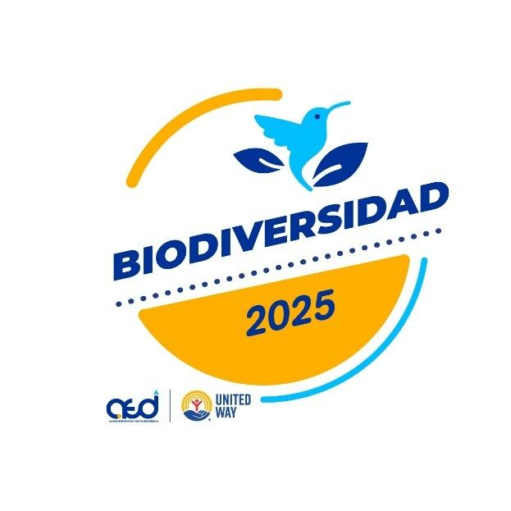

- Información importante
La Insignia por el Cambio: Biodiversidad es una iniciativa de la Alianza Empresarial para el Desarrollo (AED), creada en 2025, en cooperación con el Programa Biodiversidad y Negocios en Centroamérica y República Dominicana, que ejecuta la Cooperación Alemana para el Desarrollo (GIZ), en conjunto con la Secretaría General del Sistema de Integración Centroamericana (SICA) y la Comisión Centroamericana de Ambiente y Desarrollo (CCAD). Este Programa apoya al sector privado en la integración de aspectos de la biodiversidad en la actividad empresarial mediante la comprensión de su dependencia e impacto en ella, y puedan tomar medidas concretas para minimizar los riesgos que pueden incidir en su operación. En base a esto, las empresas pueden aumentar las oportunidades para el crecimiento verde y las finanzas respetuosas con la naturaleza y las personas, alineando sus metas corporativas con estrategias nacionales y marcos globales de Biodiversidad como es el de Kunming – Montreal.

La Insignia es un reconocimiento que busca destacar a las empresas que implementan políticas, prácticas y proyectos y, que cuentan con evidencia que contribuyen a la conservación de los ecosistemas, al bienestar de las comunidades y al fortalecimiento de una economía que valore y respete la naturaleza, promoviendo un desarrollo empresarial responsable y sostenible en Costa Rica.

1.1. Objetivo de la Insignia
Promover una cultura empresarial que integre la biodiversidad en la gestión, operaciones y cadenas de valor, como una herramienta para:

- Reconocer y visibilizar las acciones empresariales que contribuyen a la conservación de especies, ecosistemas y servicios ecosistémicos, y al desarrollo sostenible en el país.

- Fomentar la gestión de la biodiversidad en las empresas como un proceso de mejora continua, que permita identificar sus dependencias, impactos y riesgos significativos, y en base a ello diseñen e implementen planes de acción alineados con estas áreas, contribuyendo a la conservación de la biodiversidad y al desarrollo empresarial sostenible.

- Fomentar el alineamiento de las empresas con políticas, estándares y compromisos ambientales nacionales e internacionales, tales como el Marco Mundial de Biodiversidad de Kunming-Montreal de la Convención sobre la Diversidad Biológica y la Estrategia Nacional de Biodiversidad, promoviendo la integración de la biodiversidad en la gestión empresarial.

- Generar impacto positivo en comunidades y territorios donde operan las empresas, integrando prácticas sostenibles que favorece la reducción de riesgos y la resiliencia en las cadenas de suministro y las operaciones.

- Impulsar la presentación de informes transparentes sobre el desempeño relacionado con la naturaleza, incluyendo la priorización de acciones tanto a nivel operativo como corporativo mediante objetivos medibles y evaluación el progreso e integren la biodiversidad en los esfuerzos de sostenibilidad más amplios (por ejemplo, ISO 14001, ISO 26000, ISO 17298:2025).

1.2. ¿Quién otorga esta Insignia?
La Insignia por el Cambio: Biodiversidad es otorgada exclusivamente a empresas miembro de la Alianza Empresarial para el Desarrollo (AED), con el apoyo del Programa Biodiversidad y Negocios en Centroamérica y República Dominicana de la GIZ.

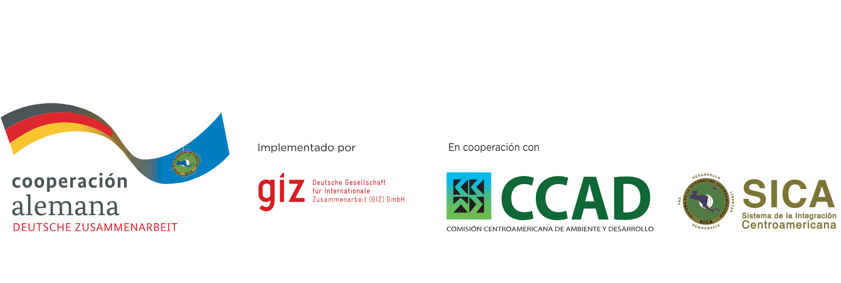

1.3. Recomendaciones

- Antes de completar el formulario de postulación, asegúrese de haber revisado:
  - El Reglamento de participación del Programa Insignias por el Cambio.
  - La información general de la Insignia por el Cambio: Biodiversidad, está disponible en el siguiente enlace.
  - https://www.aedcr.com/oferta-de-valor/insignias-por-el-cambio

1.4. Plataforma Survey Monkey

El formulario de postulación debe ser completado utilizando la plataforma Survey Monkey.
Puede encontrar el formulario en el siguiente enlace:

https://es.surveymonkey.com/r/9FVNP98

Esta plataforma no guarda la información de manera automática por lo que le recomendamos, redactar primero sus respuestas en este documento de Word y, luego trasladarlas al Survey Monkey.

1.5. Consultas
Cualquier consulta puede dirigirla a Marcela Rivera, Coordinadora de Incidencia y Alianzas Público-Privadas: marcelarivera@aedcr.com. Solo se atendarán consultas por esta vía.

1.6. Fechas importantes
- Periodo de postulación: del 5 al 18 de noviembre, 2025. No se aceptarán postulaciones después de ese periodo.
- Resultado de las postulaciones: El resultado de las postulaciones será comunicado a las empresas u organizaciones participantes el 21 de noviembre, 2025.
- Premiación: 3 de diciembre en AFZ.

- Formulario

Sección 1: Información general de la empresa.
Puntaje: 5 puntos

1. Nombre de la empresa

Haga clic o pulse aquí para escribir texto.

2. Nombre completo de la persona contacto de la empresa. Por favor, indicar la persona que será el enlace para la comunicación de la empresa con AED.

Haga clic o pulse aquí para escribir texto.

3. Puesto de la persona de contacto
Haga clic o pulse aquí para escribir texto.

4. Correo electrónico de la persona contacto
Haga clic o pulse aquí para escribir texto.

5. Número de teléfono de la persona contacto
Haga clic o pulse aquí para escribir texto.

6. Sitio web de la empresa
Haga clic o pulse aquí para escribir texto.

7. Redes sociales oficiales de la empresa
Haga clic o pulse aquí para escribir texto.

8. Ubicación geográfica (Provincia, Cantón, Distrito)

Haga clic o pulse aquí para escribir texto.

9. Indique el tamaño de la empresa
- ☐Grande (más de 300 personas)
- ☐Mediana (de 100 a 299 personas)
- ☐Pequeña (de 20 a 100 personas)
- ☐Microempresa (menos de 20 personas)

10. Su empresa es:

- ☐Local
- ☐Transnacional

11. ¿Cómo se clasifica su empresa, según el sector de actividad?

- ☐Agro y agroindustria
- ☐Agropecuario
- ☐Banca y finanzas
- ☐Comercio y detalle
- ☐Servicios
- ☐Educación
- ☐Energía
- ☐Industria
- ☐Inmobiliario y construcción
- ☐Telecomunicaciones
- ☐Medios de comunicación
- ☐Turismo
- ☐Otro. Específique:

12. Indique el total de personas colaboradoras que laboran en su empresa
Haga clic o pulse aquí para escribir texto.

Sección 2: Autodiagnóstico/Compromiso Empresarial
Puntaje: 25 puntos

Las empresas que asumen un compromiso con la biodiversidad reconocen que su éxito y operación en el largo plazo depende también de la salud de los ecosistemas y los servicios que brindan. Comprender cómo sus operaciones dependen e impactan la naturaleza les permite tomar decisiones más informadas, gestionar riesgos y generar oportunidades sostenibles favoreciendo incluso la resiliencia en las cadenas de suministro.

Este compromiso permite evaluar su nivel de progreso en relación con prácticas corporativas vinculadas a la biodiversidad, la sostenibilidad ambiental y el cumplimiento de políticas y estándares internacionales, ya que entienden que a medida que aumentan los riesgos para la biodiversidad, también lo hacen las presiones regulatorias, reputacionales y operativas.

13. ¿La empresa ha evaluado los riesgos, impactos y dependencias de sus operaciones en relación con la biodiversidad?

- ☐Sí
- ☐No
- ☐No estoy seguro/a

14. ¿Está su empresa familiarizada con el Marco Global de Biodiversidad?

- ☐Sí
- ☐No
- ☐No estoy seguro/a

15. ¿Ha identificado su empresa de qué manera contribuye o puede contribuir al cumplimiento de metas específicas del Marco Global de Biodiversidad?

- ☐Sí
- ☐No
- ☐No estoy seguro/a

16. ¿Qué nivel de riesgo representa para su empresa la falta de gestión adecuada de la biodiversidad en sus operaciones o cadena de valor? (Considere factores como la dependencia de materias primas naturales, impacto ambiental directo, necesidad de descontaminación, o vulnerabilidad ante el cambio climático, entre otros.)

- ☐ Alto: Actividades con alta exposición a riesgos significativos para la biodiversidad (ej. minería, petróleo y gas, pesca, agroindustria).
- ☐ Medio: Actividades con exposición moderada a riesgos que podrían ser significativos (ej. producción de alimentos, turismo, transporte).
- ☐ Bajo: Actividades con riesgo variable o bajo impacto directo sobre la biodiversidad (ej. servicios de software, telecomunicaciones, servicios financieros).
- ☐ No estoy seguro/a

17. ¿La empresa ha identificado riesgos legales, reputacionales, operativos o financieros relacionados con la pérdida de biodiversidad?
- ☐Sí
- ☐No
- ☐No estoy seguro/a

18. Seleccione las áreas en las que su empresa ha implementado acciones, políticas o proyectos relacionados con la conservación y uso sostenible de la biodiversidad. Marque todas las que apliquen.
- ☐Instalaciones y paisaje: acciones para conservar, recuperar o restaurar ecosistemas en las instalaciones de la empresa como: jardines, zonas verdes o entornos naturales cercanos (por ejemplo: reforestación, corredores biológicos, infraestructura verde).
- ☐Gobernanza y estrategia: incorporación de la biodiversidad en políticas corporativas, planes estratégicos, metas de sostenibilidad y/o reportes públicos.
- ☐Cadena de suministro: gestión responsable de proveedores y materias primas, priorizando insumos sostenibles, trazabilidad y prácticas de bajo impacto ambiental.
- ☐Productos y servicios: diseño o adaptación de productos, servicios o modelos de negocio que contribuyan a la conservación de la biodiversidad, reduzcan impactos o promuevan el consumo responsable.
- ☐No ha implementado acciones
- ☐Otro. Específique______________________________________________

Evidencia 1. Por favor, incluya las evidencias (registros, estadísticas, otros) en el formulario de Survey Monkey las evidencias están separadas por las áreas anteriores)

19. ¿Existe una política interna que contempla la biodiversidad como parte de la estrategia de sostenibilidad?

- ☐Sí
- ☐No
- ☐No estoy segura/o

Evidencia 2. Por favor, incluya los documentos que evidencian dicha política

20. ¿La empresa cuenta con una estrategia o plan específico relacionado con la biodiversidad, alineado con su política ambiental o de sostenibilidad?
- ☐Sí
- ☐No
- ☐ No estoy segura/o

Evidencia 3. Por favor, incluya los documentos que evidencian dicha estrategia/plan de acción.

21. Indique las áreas de acción en las que su empresa desarrolla iniciativas, programas o proyectos relacionados con la biodiversidad y la naturaleza. Marque todas las que apliquen:

Conservación y restauración

- ☐ Conservación de ecosistemas y hábitats naturales
- ☐ Protección de especies (fauna, flora, especies endémicas)
- ☐Restauración ecológica (reforestación, regeneración natural, rehabilitación de áreas degradadas)
- ☐ Mantenimiento o mejora de conectividad ecológica / corredores biológicos
- ☐Otro. Específique______________________________________________

Uso sostenible y gestión de recursos

- ☐ Uso sostenible de recursos naturales (agua, suelo, bosques, productos no maderables, pesca, etc.)
- ☐ Agricultura sostenible o prácticas productivas amigables con la biodiversidad
- ☐ Infraestructura verde
- ☐ Soluciones basadas en la naturaleza (SbN)
- ☐Manejo responsable de residuos, aguas o suelos que reduzca presión sobre ecosistemas
- ☐Otro. Específique______________________________________________

Innovación, medición y conocimiento

- ☐ Innovación o tecnologías limpias que favorezcan la conservación de la biodiversidad
- ☐ Monitoreo, indicadores y reportes de biodiversidad (por ejemplo, Biodiversity Check, GRI, SBTN)
- ☐ Investigación científica o alianzas con universidades, ONG o centros de conservación
- ☐ Educación, sensibilización y comunicación sobre biodiversidad
- ☐Otro. Específique______________________________________________

Valor compartido y acción colectiva

- ☐ Colaboración con comunidades locales en conservación o uso sostenible de la biodiversidad
- ☐ Programas de compensación o retribución ecológica / pago por servicios ecosistémicos (por ejemplo; Pago Por Servicios Ambientales)
- ☐ Proyectos de voluntariado corporativo ambiental o restauración participativa
- ☐ Participación en alianzas o plataformas sectoriales para la gestión de biodiversidad
- ☐ Colaboración con comunidades para el desarrollo de capacidades, alternativas económicas, educación ambiental con enfoque en biodiversidad
- ☐Otro. Específique______________________________________________

Sección 3: Liderazgo empresarial
Puntaje: 20 puntos

Las empresas líderes en sostenibilidad van más allá del cumplimiento ambiental: integran la biodiversidad en su propósito y en la forma en que hacen negocios. Reconocen que proteger los ecosistemas no solo es una responsabilidad, sino también una oportunidad para innovar, fortalecer su reputación y generar valor compartido.

Cada vez es más frecuente que las organizaciones promuevan una cultura interna que valore y cuide la naturaleza, impulsen la acción colectiva junto a otras empresas, comunidades y aliados, y comuniquen sus logros con transparencia. Este liderazgo inspira a otras compañías y contribuye activamente a la conservación de la biodiversidad y la resiliencia del país.

22. ¿El máximo órgano de gobernanza reconoce formalmente que la biodiversidad es un aspecto relevante para la empresa? Indique el nivel de evidencia que su empresa puede demostrar:

- ☐ No hay evidencia ni acciones documentadas
- ☐ Existe compromiso verbal o informal, sin evidencia documentada
- ☐Hay algunas acciones documentadas o iniciativas piloto
- ☐Compromiso claramente institucionalizado con evidencia documentada y seguimiento

23. ¿Existe un responsable o comité con funciones claras sobre biodiversidad?
- ☐Sí
- ☐No
- ☐No estoy seguro/a

Evidencia 4. Por favor, incluya los documentos que evidencian la existencia de dicho comité.

24. ¿La empresa ha asignado presupuesto o recursos específicos para acciones de biodiversidad?
- ☐Sí
- ☐No
- ☐No estoy seguro/a

25. ¿La empresa capacita a su personal en temas relacionados con biodiversidad?
- ☐Sí
- ☐No
- ☐No estoy seguro/a

Evidencia 5. Por favor, incluya las evidencias respectivas.

26. ¿Cuenta la empresa con algún reconocimiento, compromiso, sello o certificación ambiental o relacionado con el tema de la Insignia?

- ☐ Sí
- ☐ No
- ☐ No estoy seguro/a

25. ¿Si su empresa cuenta con alguna certificación, distintivo o reconocimiento nacional relacionados con biodiversidad, naturaleza o sostenibilidad ambiental, marque todas las que apliquen:

- ☐ Biodiversity Check
- ☐ Bandera Azul Ecológica (Categoría Biodiversidad)
- ☐ Programa Carbono Neutralidad
- ☐ Certificación de Sostenibilidad Turística (CST-ICT)
- ☐ Premio a la Innovación en Gestión Ambiental Empresarial (CONARE)
- ☐Distintivo ABS Biobeneficios (por Comisión Nacional para la Gestión de la Biodiversidad (CONAGEBIO))
- ☐ Madera Legal Costa Rica
- ☐Programa de Eco-Etiquetado / Etiqueta Ambiental Nacional (Ministerio de Ambiente y Energía (MINAE))
- ☐ Amcham: Categoría Ambiental
- ☐ ISO 14001 – Sistema de Gestión Ambiental
- ☐ Otro. Especifique__________________________________

Evidencia 6. Por favor, incluya las evidencias respectivas.
26. Si su empresa cuenta con alguna certificación, distintivo o reconocimiento internacional relacionados con biodiversidad, naturaleza o sostenibilidad ambiental, marque todas las que apliquen:

- ☐ Rain Forest Alliance
- ☐ Science Based Targets Network (SBTN)
- ☐ Seal Business Sustainability Award
- ☐ Otro. Especifique_________________________________

Evidencia 7. Por favor, incluya las evidencias respectivas.

27. Se comunican avances o resultados sobre biodiversidad a las partes interesadas.

- ☐ Sí
- ☐ No
- ☐ No estoy seguro/a

Evidencia 8. Por favor, incluya las evidencias respectivas.

Sección 4: Informar. ¡Así se hace!
Puntaje: 50 puntos

Las empresas que convierten su compromiso en acción transforman sus valores en proyectos tangibles. Desde iniciativas de conservación y restauración hasta innovación en procesos o alianzas con comunidades locales, estas acciones reflejan cómo la biodiversidad puede integrarse en la gestión empresarial de manera estratégica.

Esta sección invita a las empresas a compartir sus experiencias, proyectos o buenas prácticas que estén generando resultados positivos para la naturaleza y las personas. Reconocer y visibilizar estas iniciativas permite inspirar a otros actores y fortalecer el movimiento empresarial por la biodiversidad.

En no más de 400 palabras (2 páginas) cuéntenos acerca de su iniciativa. Puede guiarse con las siguientes preguntas:
- Explique ampliamente en qué consiste (Nombre del proyecto, por qué nace, cuándo, vigencia, sí participaron las personas colaboradoras en la construcción de la iniciativa, ubicación, zona de influencia).
- Tipo de proyecto: restauración, conservación, uso sostenible, educación ambiental, agricultura regenerativa, monitoreo, agua, entre otros.
- Servicios ecosistémicos que su proyecto o iniciativa ayuda a mantener, restaurar o mejorar (apoyo, abastecimiento, regulación, culturales)
- Objetivos. Explique en detalle los objetivos y los resultados esperados por cada uno de estos (cualitativos y/o cuantitativos).
- Describa y explique cuáles indicadores utilizan para medir el éxito/impacto de la iniciativa.
- Explique los resultados más relevantes que haya obtenido a partir de la iniciativa o proyecto. Metas cuantificables (hectáreas, especies protegidas, reducción uso de agroquímicos, comunidades beneficiadas)
- Explique sí se lograron (o están logrando) los objetivos planteados de manera eficiente o eficaz y por qué.
- Cuenta la iniciativa con una estrategia de comunicación para mostrar el impacto de ésta a las altas gerencias, personas colaboradoras, clientes. Si cuenta con una, indique en qué consiste.
- Considera su empresa esta iniciativa como innovadora. Explique por qué.
- Es una iniciativa sostenible en su empresa. Explique.

Adjunte enlaces, capturas de pantalla, fotografías, videos y cualquier otro medio de verificación que considere valioso para apoyar el desarrollo de esta sección. Recuerde que tiene un máximo de 400 palabras

36. Evidencia 9. Incluya el documento en formato Word o PDF, que explique la iniciativa
37. Evidencia 10. Por favor, incluya documentos, fotografías, noticias, artículos, enlaces, u otros, que respalden la información del documento anterior.
38. Evidencia 11. Por favor, incluya documentos, fotografías, noticias, artículos, enlaces, u otros, que respalden la información del documento anterior.

